第三届广西有机化学会议暨药物发现与成药性评价前沿论坛
（广西桂林 2025年7月18日－20日）
第一轮通知

为加强广西有机化学科技工作者之间的学术交流，促进广西有机化学学科的进步和发展，将于2025年7月18至20日在广西桂林市举办“第三届广西有机化学会议暨药物发现与成药性评价前沿论坛”。本次论坛由广西化学化工学会主办，桂林医科大学药学院、广西药物分子发现与成药性优化重点实验室和广西药物分子筛选与成药性评价工程研究中心承办，广西大学化学化工学院协办。
论坛以“合成创新赋能大药学大健康”为主题，围绕有机化学、药物化学、化学生物学、分子靶标与药理学、精准诊疗、蛋白降解与修饰等多个领域的最新发展和应用，加强各学科科研人员之间的联系、交流、合作与提高，加强有机化学等相关基础学科、新兴学科、交叉学科建设，提升学科融合创新及取得标志性成果能力，促使广西成为我国有机化学、药物化学、化学生物学等相关学科的重要研究基地之一。本次大会将邀请一批国内外著名专家、学者与参会人员就目前在有机化学、药物化学、化学生物学、分子靶标与修饰、精准诊疗等多个学科及其相关领域的研究热点、研究动态及最新成果进行深入交流。本次会议拟设大会特邀报告（45分钟）、邀请报告（25分钟）、青年学者报告（10分钟）、研究生快闪报告（5分钟）及墙报等多种交流形式，设有青年学者报告奖、优秀研究生报告奖和优秀墙报奖。
我们热忱欢迎您参加本届论坛，衷心感谢您的大力支持！
一、会议主题
（1）有机合成方法学；（2）合成药物化学；（3）不对称催化；（4）有机功能材料化学；（5）生物有机与化学生物学；（6）天然药物化学；（7）分子靶标与修饰；（8）精准诊疗；（9）AI化学与药学；（10）广西有机化学学科的发展与人才培养。
二、会议时间和地点
1.会议日程：
7月18日全天，报到（桂林宾馆一楼大厅）。
7月19日上午：会议开幕式，大会报告及邀请报告。
7月19日下午：分会场报告。
7月20日上午：大会报告，邀请报告，颁奖，闭幕式。
7月20日下午：代表离会。
2.会议地点：桂林宾馆
酒店地址：广西桂林市象山区榕湖南路14号（线路图见附件）
三、参会人员
我们诚挚地邀请广西相关高校、科研院所、企业的优秀有机化学科技人员、学者以及国内外有机化学领域的著名专家就目前有机化学研究的热点与难点进行深入交流，进一步促进广西有机化学领域的广泛合作和发展。
四、征文要求及内容
●本届论坛欢迎有机化学相关的科技工作者积极投稿，论文摘要内容为有机化学领域近年来在国内外取得的研究进展。论文摘要模板请到广西化学化工学会网站（www.gxchem.org）通知公告栏目下载，分子结构请使用 ChemDraw 绘图，绘图模板请使用“ACS Document 1996”，请发送Word (.doc 或.docx)文档，请勿发送PDF 格式文件。
●投稿请将文稿发至会议邮箱：gxyjhxlt3@163.com，投稿截止日期：2025年6月30日。论文一经录用，将直接排版，文责自负。录用与否恕不退稿，请自留底稿。
●本届论坛鼓励参会专家和学者进行墙报展示。
墙报规格：竖版，80 cm 宽×120 cm 高，版面上下页边距为2.5 cm。墙报请按规格自行打印，会议期间自行粘贴。
五、会议注册
1. 会务费：2025年7月10日前交费，参会人员（非学生）800元/位，参会学生500元/位；2025年7月10日后及现场交费，参会人员（非学生）1000元/位，参会学生600元/位。本次会议委托桂林小草文化传媒有限公司代收会务费并出具发票。学生代表报到时须出示学生证原件。会议食宿统一安排，费用自理。
2. 缴款方式：
（1）银行转账：转账时请在备注栏中标注“广西有机+姓名”
开户名：桂林小草文化传媒有限公司
账户：6600 0001 7701 0000 15
开户银行：桂林银行股份有限公司安新支行
- 二维码转账（支持支付宝、微信扫码）：转账时请在备注栏中标注“广西有机+姓名+单位”
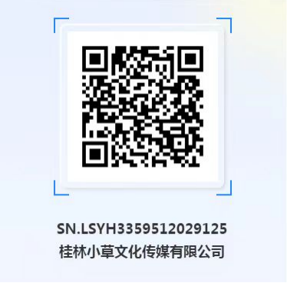
（3）报到现场缴纳：报到现场会务费支持现金、刷卡方式收费。
3. 为避免报到时排队拥挤，建议参会人员提前缴纳注册费。缴费成功后请将缴费凭证和参会回执发送到会议邮箱：gxyjhxlt3@163.com，邮件内容请注明“广西有机+姓名+工作单位（发票抬头+纳税人识别号）+会务费”。
4. 发票：
（1）本次会议开具的发票为电子发票，开票项目：会务费。
（2）会务组将于7月18-20日期间开出电子发票发至参会人员预留邮箱。
六、会务联系
●会务筹备请联系：
桂林医科大学药学院 张业（手机13517734917）、李芳耀（手机18777335675）
●会议报告请联系：
桂林医科大学药学院 徐燕丽（手机18677307709）、陈艳艳（手机15296817850）
●会议论文摘要和墙报请联系：
桂林医科大学药学院 莫祖煜（手机18877380547）、何慕雪（手机13667736931）、韦健华（手机13978330832）
●会议注册费和发票请联系：
桂林医科大学药学院 黄日镇（手机13557331783）
桂林小草文化传媒有限公司 李峥（手机18290017525）
●会议赞助请联系：
桂林医科大学药学院 白红妍（手机13978330832）
桂林小草文化传媒有限公司 刘文洁（手机13737713161）

附件：1. 桂林宾馆路线图

广西化学化工学会
桂林医科大学药学院
广西药物分子发现与成药性优化重点实验室（代章）
广西药物分子筛选和成药性评价工程研究中心
2025年3月22日

附件1 桂林宾馆路线图

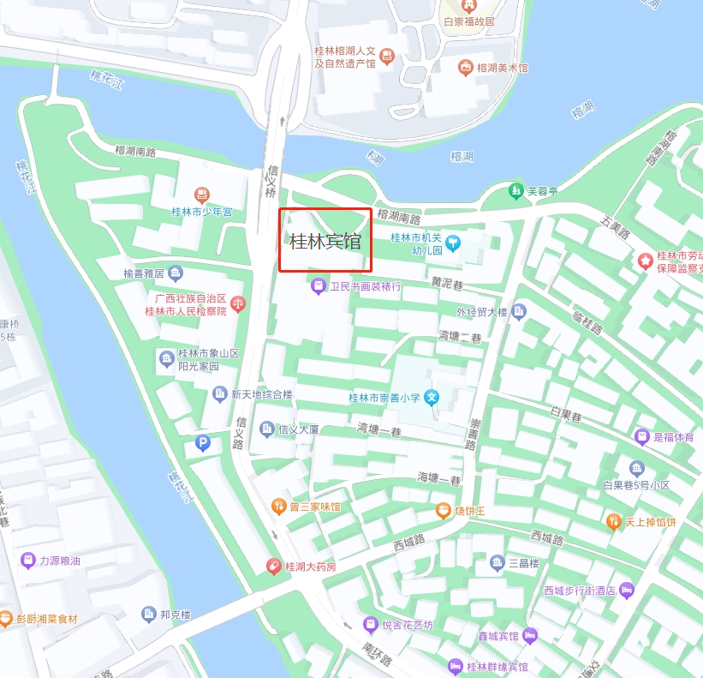

一、桂林站--桂林宾馆（约2.5公里）
①步行260米至桂林站公交车站，乘坐22路至少年宫站下，步行300米即到；
②打车到酒店约10元，约15分钟。
二、桂林北站--桂林宾馆（约8公里）
①步行140米至桂林北站公交车站，乘坐100路至阳桥站下，步行870米即到；
②打车到酒店约25元，约30分钟。
- 桂林西站--桂林宾馆（约14公里）
①步行160米至桂林西站公交车站，乘坐22路至少年宫站下，步行300米即到；
②打车到酒店约35元，约45分钟。
四、桂林两江国际机场--桂林宾馆（约30公里）
①乘坐民航大巴至香江饭店下，再打车到酒店约15元，约15分钟；
②打车到酒店约100元，约50分钟。

